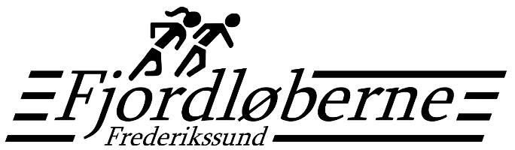
Træningsprogram april Fortsætterholdet 2019. Programmet dækker 12 ugers træning. Tirsdag og Torsdag og lørdag G: Rask gang L:Løb m:minutter
Grå dato betyder Fælles opvarmning alle Fjordløbere
Uge | dato | Program
15 | 09.04 | 5 m G – 10 m L – 2 m G – 12 m L alt hvad du kan – 2 m G - 10 m L
 | 11.04 | 5 m G – 10 m L – stafet – 10 m L
 | 13.04 | 5m G – 60 m L
16 | 16.04 | 5 m G – 20 m L – 2 m G – 20 m L
 | 18.04 | Færgelundsløbet
 | 20.04 | 5 m G – 55 m L – 5 m G
17 | 23.04 | 5 m G – 10 m L – 2 m G – 10 m L – 2 m G – 10 m L – 2 m G – 10 m L
 | 25.04 | 5 m G – 10 m L – slangeløb – 10 m L
 | 27.04 | 5 m G – 60 m L
18 | 30.04 | Testløb 3000 meter
 | 02.05 | 5 m G –10 m L – 1 m G – 2-3-4-3-2 m L – 10 m L
 | 04.05 | 5 m G – 65 m L
19 | 07.05 | 5 m G – 15 m L – 2 m G – 15 m L – 2 m G – 15 mL
 | 09.05 | 5 m G – 10 m L – bakketræning – 10 m L
 | 11.05 | 5 m G – 70 m L
20 | 14.05 | 10 m G – 6 m L – 2 m G – 5 m L – 10 m G
 | 16.05 | 5 m G – 25 m L – 3 m G – 20 m L – 2 m G
 | 18.05 | 5 m G – 75 m L
21 | 21.05 | 5 m G – 30 m L – 3 m G – 15 m L
 | 23.05 | 5 m G – 75 m L
 | 25.05 | Fælles Fjordløber-cykeltur
22 | 28.05 | Testløb 5 km
 | 30.05 | 5 m G – 50 m L – 10 m G
 | 01.06 | Landsbyløbet Smørum
23 | 04.06 | 5 m G – 15 m L - trappe – 15 m L
 | 06.06 | 5 m G – 10 m L – 2 m G – 10 m L – 2 m G – 10 m L – 2 m G – 10 m L
 | 08.06 | 5 m G – 30 m L – 10 m G
24 | 10.06 | Royalrun
 | 13.06 | 5 m G – 10 m L – slangeløb – 10 m L
 | 15.06 | 5 m G - 55 m L
25 | 18.06 | Parkstafet/ 3x15 m L
 | 20.06 | 5 m G – 10 m L – 5x2 m L - 10 m L
 | 22.06 | 5m G – 60 m L
26 | 25.06 | Testløb 800m
 | 27.06 | 5 m G – 60 m L
 | 29.06 | 5 m G – 10 m L – 2 m G – 12 m L alt hvad du kan – 2 m G - 10 m L

